Синтез и биологическая активность 1,3-диалкил-6-амино-5-алкилсульфанил-3,3а,6,6а-тетрагидроимидазо[4,5-d]имидазол-2(1Н)-онов
Лолаева А.В.^{1,2}
Студент, 5 курс специалитета
¹Институт органической химии имени Н. Д. Зелинского РАН, Москва, Россия
²Российский химико-технологический университет им. Д.И. Менделеева, Москва, Россия
E–mail: lolaeva.alinaa@gmail.com
Ранее в лаборатории №19 ИОХ РАН был предложен метод синтеза 1,3-диалкил-4-[(3-фенилпроп-2-ен-1-илиден)амино]-5-тиогсогексагидроимидазо[4,5-d]имидазол-2(1H)-онов - тиогликольурилов 1 - и их 5-метил(этил)сульфанилпроизводных 2, для которых обнаружены фунгицидная и антипролиферативная активность в отношении ряда линий опухолевых клеток человека. Было показано, что этилсульфанилпроизводные обладают более высокой фунгицидной активностью по сравнению с метилсульфанилпроизводными. В связи с этим целью настоящей работы явился синтез и изучение биологической активности алкилсульфанилпроизводных тиогликольурилов 3 с более длинной алкильной цепочкой у атома серы.
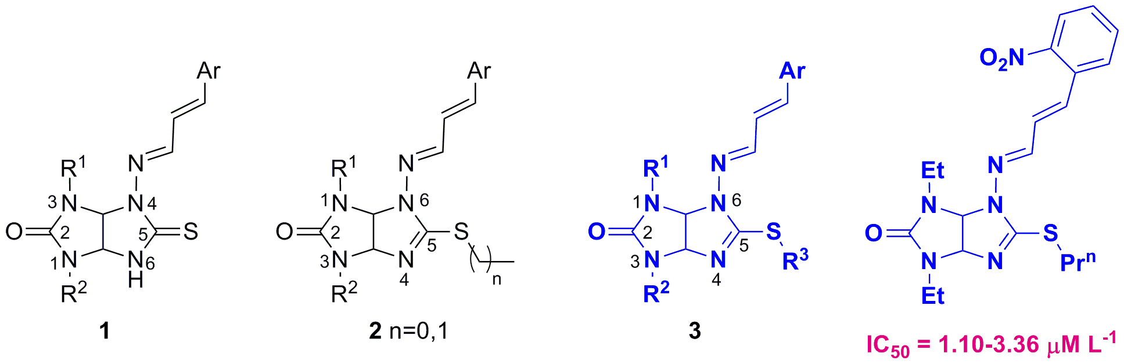
Тиогликольурилы 1 получали тандемной реакцией образования гидразона - сужения триазинового цикла пергидроимидазотриазинов 4 с производными 3-фенил(фурил)акролеина. S-Алкилирование тиогликольурилов 1 алкилбромидами в присутствии карбоната калия протекает при кипячении в метаноле в течение 4-20 часов, в некоторых случаях необходимо добавление 0.2 моля KI для активации алкилбромида.
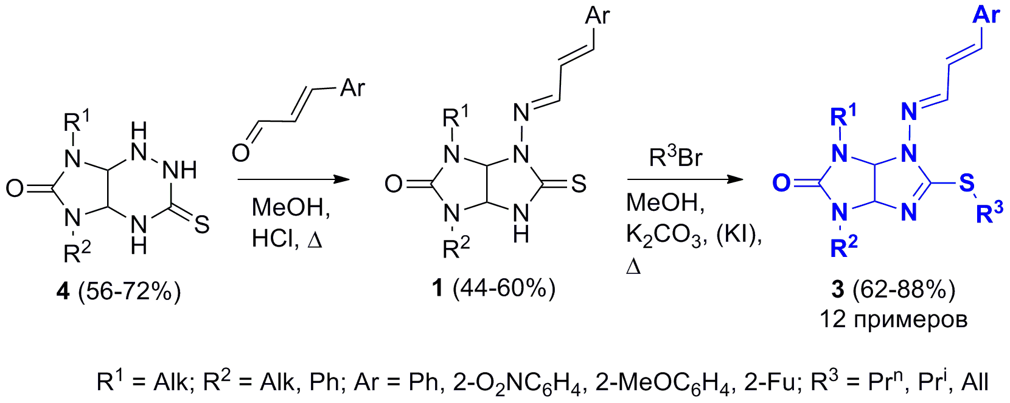
Ряд соединений отправлен на исследование антипролиферативной и антимикробной активности в Институт рака США и Университет Квинсленда (Австралия) соответственно. Для одного представителя уже получены результаты исследования антипролиферативной активности, подтверждающие перспективность данного класса соединений. Для линий лейкемии (CCRF-CEM, HL-60(TB), K-562, MOLT-4 и SR) величина концентрации 50%-ного ингибирования роста IC₅₀ лежит в интервале 1.10-3.36 микромолей/литр.

